
Feedbackbogen zur BIB am 19.09.2025
für Schülerinnen und Schüler

Alle Angaben freiwillig
männlich: weiblich: Divers: Klassenstufe: Name deiner Schule:
Zeitraum des Messeaufenthaltes: von Uhr bis Uhr

- Wie hast du dich auf die BIB vorbereitet?

Ich habe die Messestände von Unternehmen ausgesucht, die ich im Vorfeld recherchiert hatte und die zu meinen
Stärken und Interessen passen
Ich habe mir die Ziele meines Messebesuchs formuliert, z. B. Informationen über berufliche Möglichkeiten sammeln oder die konkrete Suche nach einem Ausbildungs-/Praktikumsplatz.
Ich habe mir Fragen überlegt, z. B. welcher Schulabschluss/welche Noten werden verlangt, Bewerbungsfristen,
Praktikum, Ausbildungsverlauf, Auswahlverfahren usw.
Ich wurde in der Schule auf die BIB vorbereitet
Ich habe mich wie folgt vorbereitet:
Ich habe mich nicht vorbereitet und spontan auf der Messe entschieden, welche Unternehmen ich an
den Messeständen besuche.

- Was waren deine Erwartungen an die BIB?
allgemein über Berufe informieren schulische Pflichtveranstaltung
Kontakte zu Unternehmen der Region knüpfen sonstiges
gezielt bewerben (Ausbildung / Praktikum) bei Betrieb:
- Hat die BIB deine Erwartungen erfüllt?
ja, mehr als erwartet ja teilweise nein
- Hat der Messebesuch dazu geführt, deinen Berufswunsch…
…zu bestätigen …neu zu orientieren …völlig zu verändern …nichts davon
- Ich habe Antworten auf meine Fragen bekommen – mein Ziel wurde erreicht.
mehr als erreicht erreicht teilweise erreicht nicht erreicht
- Welche/r Messestand/-stände waren besonders informativ für dich?
- Welche Informationen/Tipps waren besonders wertvoll für dich?
- Was hat deine Neugierde geweckt und womit möchtest du dich noch intensiver beschäftigen?
- Mit welchen Unternehmen/Einrichtungen möchtest du in Verbindung bleiben bzw. hast du einen Termin vereinbart?
- Wie hat dir das Ambiente/der Veranstaltungsort gefallen?
sehr gut gut weniger gut überhaupt nicht
- Was hat dir besonders gut gefallen?
- Was hat dir überhaupt nicht gefallen?
- Würdest du deinen Freunden empfehlen, die BIB beim nächsten Mal zu besuchen? ja nein
- Welche Wünsche und/oder Verbesserungsvorschläge hast du für die nächste Ausbildungsmesse?
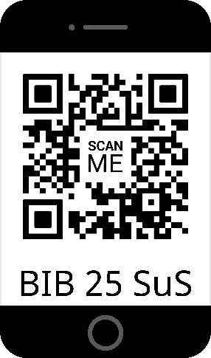
- Waren deine Eltern mit auf der Messe? Ja nein
Wie findest du folgende Vorschläge.
Die BIB soll an einem anderen Tag stattfinden (nicht Freitag)
Die BIB soll an mindestens 2 Tagen stattfinden
Die BIB sollte auch nachmittags stattfinden
Weitere Vorschläge zur Verbesserung:

Bitte den Fragebogen an Stefan.Lelle@ib.de senden, den Code mit dem Handy scannen, Bild machen und direkt hochladen oder direkt über den Link https://my.hidrive.com/upl/RmNY0OpSv hochladen.

